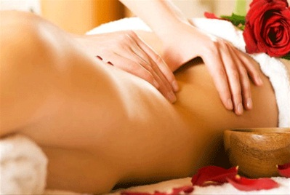
ФГБУЗ МЦ «Решма»
ФМБА России

ПРЕДЛАГАЕТ
В общем, Вы собой довольны. Но кое-где есть лишние объёмы, лишние 3-4кг. Медицинский центр предлагает Вам программу по коррекции фигуры и веса.

Программу «Грация»
(5/10 дней)

Низкокалорийная диета
Лечение включает в себя:
- Массаж корректирующий антицеллюлитный вибровакумный (№5/10)
- Криотерапия на аппарате «Криоджет» (№5/8)
- Ванна гидромассажная «бабочка» с косметическими концентратами (№5/10)
- Аквааэробика (№2/4)
- Кедровая бочка (№3/5)
- Сауна (№2/5)
- Мониторная очистка кишечника (№3/5)
- Бассейн с гидромассажем (№3/6)
- Тренажёрный зал – 60 мин (№5/10)
- Скандинавская ходьба (№5/10)
- Кислородный коктейль (№5/10)
- Фитосбор, нормализующий обмен веществ – 3 раза в день (№5/10)
- Консультация психолога (№1/2)

Мы ждем ВАС!

